RESOLUCIÓN N° 001/24

VISTOS:

Que con fechas 02 de octubre de 2023, ......................................., interpone reclamación ante esta Defensoría del Asegurado (DEFASEG) solicitando que ............................, otorgue cobertura al siniestro ocurrido al vehículo asegurado de Placa de Rodaje ..................., considerando el monto presupuestado de acuerdo a la evaluación efectuada por Grupo Pana de Toyota, de acuerdo con las Condiciones Generales y Particulares de la Póliza de Seguro Vehicular N° ....................

Que, la señalada reclamación cumple con las exigencias de materia, cuantía y oportunidad establecidas en el reglamento de la DEFASEG, habiéndose presentado dentro del plazo que corresponde de acuerdo a dicho reglamento.

Que, habiéndose corrido traslado de la señalada reclamación, ............................ ha presentado su contestación a la Reclamación adjuntando la Póliza y los documentos relativos al siniestro.

Que, con fecha 04 de diciembre de 2023, se realizó la correspondiente audiencia de vista con la asistencia de ambas partes, las mismas que sustentaron sus respectivas posiciones, absolviendo las diversas preguntas formuladas por este colegiado. Que, al término de la audiencia, se otorgó a la aseguradora un plazo de cinco (5) días para que precise que repuestos no cubre de acuerdo al peritaje de la Policía y a las fotografías del vehículo siniestrado. Que, ............................ ha cumplido con lo solicitado, apuntando en el presupuesto los repuestos aceptados, los rechazados y las reparaciones aceptadas, quedando entonces el expediente a la fecha en condiciones para que este colegiado pueda analizar el caso y expedir su pronunciamiento.

Que, el asegurado solicita que ............................ proceda a la atención del siniestro ocurrido al vehículo asegurado considerando el presupuesto realizado por GRUPO PANA – TOYOTA y no por el presupuesto aprobado por la aseguradora, por las siguientes resumidas razones 1) Que, el Técnico Ajustador .........................................................., muy abusiva, subjetiva y arbitrariamente ha discriminado las partes a reparar sin tomar en cuenta el peritaje policial por los daños ocasionados en el accidente de tránsito que, de acuerdo a la evaluación efectuada por el Grupo Pana de Toyota asciende a la suma de US$ 12,144.81 dólares. 2) Que, el monto aprobado por el Técnico Ajustador mencionado asciende a US$ 6,852.44 dólares, desconociendo el perjuicio económico al asegurado hasta por la suma de US$ 5,292.37 dólares. 3) Que, por lo tanto, solicita a la Defensoría hacer valer sus derechos como asegurado y que ............................ asuma su responsabilidad de reparar íntegramente el vehículo considerando el presupuesto realizado por GRUPO PANA – TOYOTA.

Que, por su parte, ............................ solicita se declare infundada la reclamación, por las siguientes resumidas razones: 1) Que, de acuerdo a la cotización realizada por el Grupo Pana – Toyota, se estimó que el vehículo asegurado necesitaba repuestos por un total ascendente a US$ 12,14481 dólares (monto reclamado). No obstante, la compañía señaló que no correspondía amparar la totalidad del monto presupuestado, toda vez que muchos de los costos detallados no correspondían al siniestro en cuestión. 2) Que, las cotizaciones realizadas por talleres tienen la finalidad de estimar el costo de los repuestos y de los arreglos que pueda necesitar un vehículo a fin de que la compañía aseguradora pueda calcular el monto a indemnizar por los daños causados por el siniestro. 3) Que, no significa que tales cotizaciones sean absolutas ni mucho menos vinculantes hacia la compañía, es decir que, la aseguradora no tiene la obligación de indemnizar aquel monto aproximado detallado por un taller, toda vez que tal monto deberá ser autorizado. Que, en tal sentido, es que la compañía cuenta con un Ajustador Técnico quien analizará el presupuesto realizado por el taller y verificará que efectivamente los costos detallados corresponden a los daños causados por el siniestro. 4) Que, habiéndose analizado la cotización adjunta y, habiendo evaluado el siniestro y los medios probatorios, la compañía procede a autorizar el pago de la suma de US$ 6,515.68 dólares, presupuesto que fue autorizado por el ajustador de la compañía en base a los daños causados como consecuencia del siniestro, rechazando así aquellos daños adicionales y que no formaron parte del evento. 5) Que, de ello se desprende que, el siniestro principalmente causó daños en la parte frontal y lateral izquierda del vehículo asegurado, toda vez que impactó en contra de un vehículo que circulaba en sentido contrario y luego con un segundo vehículo que lo impactó por detrás; en ese sentido, aquellos daños que se encontraban en el lado contrario a las zonas de impacto no son daños que puedan ser objeto de cobertura toda vez que no fueron causados por el siniestro.

CONSIDERANDO

PRIMERO: Que conforme a su reglamento la DEFASEG está orientada a la protección de los derechos de los asegurados o usuarios de los servicios del seguro privado contratados en el país, mediante la solución de controversias que se susciten con las empresas aseguradoras, entendiéndose por “asegurados” o “usuarios de seguros” a los asegurados propiamente dichos, a los contratantes del respectivo seguro y/o a los beneficiarios nombrados en la póliza.

SEGUNDO: Que, así mismo, de acuerdo a su reglamento la DEFASEG solo es competente para pronunciarse y resolver las reclamaciones indemnizatorias de los asegurados que hubiesen sido sometidas a su conocimiento, sobre la base de la documentación obrante en el correspondiente expediente y con arreglo a derecho, siempre y cuando las señaladas reclamaciones cumplan los requisitos reglamentarios de materia y cuantía.

TERCERO : Que el artículo 1 de la Ley N° 29946 – Ley del Contrato de Seguros dispone que el contrato de seguro es aquel por el que la aseguradora se obliga , mediante el cobro de una prima y para el caso que se produzca el evento cuyo riesgo es objeto de cobertura , a indemnizar , dentro de los limites pactados , el daño producido al asegurado o a satisfacer un capital , una renta u otras prestaciones convenidas , enmarcado en una póliza que la aseguradora debe entregar al contratante y cuyos requisitos mínimos están previstos en el artículo 26 de la señalada ley.

CUARTO: Que, el artículo 1361 del Código Civil dispone que los contratos sean obligatorios en cuanto se haya expresado en ellos, presumiéndose que lo declarado es lo querido por ambas partes, de manera que la parte que sostenga lo contrario debe probarlo.

QUINTO: Que, en materia procesal, corresponde a quien invoca hechos probar su existencia, carga procesal a la que se refiere el artículo 196 del Código Procesal Civil, salvo que se acoja a alguna presunción legal de carácter relativo o absoluto.

SEXTO: Que, de acuerdo a los términos contenidos en la reclamación, a la contestación de la misma y, a lo tratado en la audiencia de vista, la materia controvertida sometida al conocimiento de este colegiado radica en determinar si el monto estimado por la aseguradora para la reparación del siniestro ocurrido al vehículo asegurado, se encuentra de acuerdo a las Condiciones Generales y Particulares de la Póliza de Seguro de Vehículos contratada y a la Ley N° 29946, Ley de Contrato de Seguros.

SETIMO: Que, el monto aprobado por la aseguradora para la reparación del siniestro ocurrido al vehículo asegurado, se sustenta en el análisis realizado por los peritos especializados y cuyo detalle se encuentra en las anotaciones realizadas en el presupuesto presentado por el asegurado.

OCTAVO: Que, en respuesta a lo mencionado en el Considerando Sétimo, el asegurado manifestó su disconformidad con el monto establecido por la aseguradora para la reparación de los daños sufridos por el vehículo asegurado a consecuencia del siniestro ocurrido, en razón de que, el Técnico Ajustador .........................................................., muy abusiva, subjetiva y arbitrariamente ha discriminado las partes a reparar sin tomar en cuenta el peritaje policial por los daños ocasionados en el accidente de tránsito que, de acuerdo a la evaluación efectuada por el Grupo Pana de Toyota asciende a la suma de US$ 12,144.81 dólares. Que, el monto aprobado por el Técnico Ajustador mencionado asciende a US$ 6,852.44 dólares, desconociendo el perjuicio económico al asegurado hasta por la suma de US$ 5,292.37 dólares.

NOVENO: Que, en relación a lo indicado por las partes en los Considerandos Sétimo y Octavo y, a los documentos que obran en el expediente, este colegiado aprecia lo siguiente:

- Que, en la página 41 de las Condiciones de la Póliza, Inciso “9”, se expresa lo siguiente:

9. ¿Cuáles SON LAS BASES QUE UTILLIZA LA COMPAÑÍA PARA EL CALCULO DE LA INDEMNIZACION

Sujeto a los demás términos y condiciones de la Póliza, el importe base de la indemnización para cada una de las coberturas otorgadas por esta póliza, será establecido de acuerdo a lo siguiente:

(…)

B. Cobertura de Daño Propio

- Pérdida Parcial

Si los daños o pérdidas físicas en el vehículo asegurado pueden ser reparados o remediados, el siniestro será considerado como Pérdida Parcial. En ese caso, el importe base de la indemnización comprenderá todos los gastos necesaria, razonable y efectivamente incurridos para reparar o remediar los daños o pérdidas físicas y dejar el vehículo dañado en condiciones de funcionamiento similares a las que tenía inmediatamente antes de ocurrir el siniestro.

(…)

DECIMO: Que, en el presente caso, el monto fijado por la aseguradora se sustenta en el análisis realizado por el técnico especialista, considerando que la reparación dejará el vehículo en las condiciones de funcionamiento similares a las que tenía inmediatamente antes de la ocurrencia del siniestro.

Que, en el caso del presupuesto presentado por el asegurado y realizado por GRUPO PANA – TOYOTA, el mismo no se sustenta en un informe técnico que indique que dicha cotización se refiere solamente a los daños producidos en el siniestro ocurrido y las razones por las cuales se solicitan cambio o reparación de las partes dañadas, que representen las diferencias en las cifras presentadas por ambas partes.

Que, en consecuencia, esta Defensoría del Asegurado concluye su apreciación razonada y conjunta al amparo de lo establecido en su Reglamento, por lo que:

Resuelve

Declarar INFUNDADA la reclamación interpuesta por ....................................... contra ....................................., dejando a salvo el derecho del reclamante para recurrir a las instancias que considere pertinentes.

Lima, 02 de enero de 2024

La Secretaría Técnica certifica que la presente resolución cuenta con el voto de los vocales cuyos nombres figuran en el presente documento.

Rolando Eyzaguirre Maccan – Vocal
Omar Alfaro Villanueva – Vocal
Gonzalo Abad del Busto - Vocal

VOTO EN DISCORDIA DE LA VOCAL MARIA EUGENIA VALDEZ
FERNANDEZ BACA

La vocal que suscribe deja constancia de lo siguiente:

CONSIDERANDO:

Tratándose de los hechos y fundamentos señalados en la resolución aprobada, la vocal que suscribe sustenta su voto en las siguientes consideraciones:

- El reclamante señala que se ha discriminado partes a reparar sin tomar en cuenta el peritaje policial por los daños ocasionados en el accidente de tránsito, siendo que en la audiencia de vista señaló que el peritaje y las fotos sí evidenciaban daños en la parte posterior, fotografías que presentó con fecha 05 de diciembre de 2023.

- En la audiencia de vista se requirió a la aseguradora precisar qué repuestos no cubría de acuerdo al peritaje de la policía y las fotografías del siniestro.

Luego de la audiencia de vista, la aseguradora no ha presentado un escrito adicional absolviendo lo requerido. No obstante, de los documentos que obran en el expediente se aprecia que en el presupuesto presentado, la aseguradora individualizó los repuestos y servicios aceptados y rechazados, justificando en sus descargos el motivo del rechazo, y señalando lo siguiente: “Tal y como se informó al asegurado en su momento, el monto ascendiente a a $12,144.81, dólares detallado en la cotización del Grupo Pana Toyota responde a una evaluación integral del vehículo asegurado, es decir, a todos los repuestos que este pueda necesitar a fin de estar en perfectas condiciones y no exclusivamente a los daños causados por el siniestro”, añadiendo “el siniestro principalmente causó daños en la parte frontal y lateral izquierda del vehículo asegurado toda vez que se impactó en contra de un vehículo que circulaba en sentido contrario y luego con un segundo vehículo que lo impactó por detrás”(el resaltado y subrayado es nuestro). Asimismo señala que no ha cubierto los daños en la parte posterior derecha, sin explicar por qué no estarían cubiertos si reconoce que hubo un segundo vehículo que impacta al asegurado por detrás.

- De otro lado, en el peritaje de daños se señaló lo siguiente (el resaltado es nuestro):

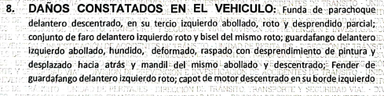
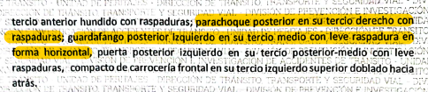

De donde se desprende que se evidenciaron daños posteriores menores, que derivarían del segundo vehículo que impactó al asegurado por detrás.

- Dentro de las piezas rechazadas por la aseguradora, se encuentran las molduras del parachoque posterior, la funda posterior, entre otras.

A continuación, se presentan algunas de las anotaciones realizadas en el presupuesto sobre alguna de dichas partes:
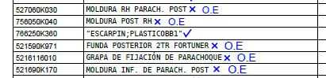

Asimismo, de las fotos presentadas se evidencian que los daños en la parte posterior fueron leves:
Parte posterior izquierda | Parte posterior derecha
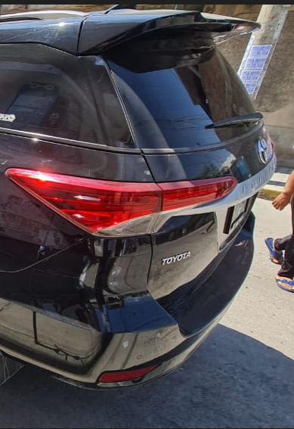 | 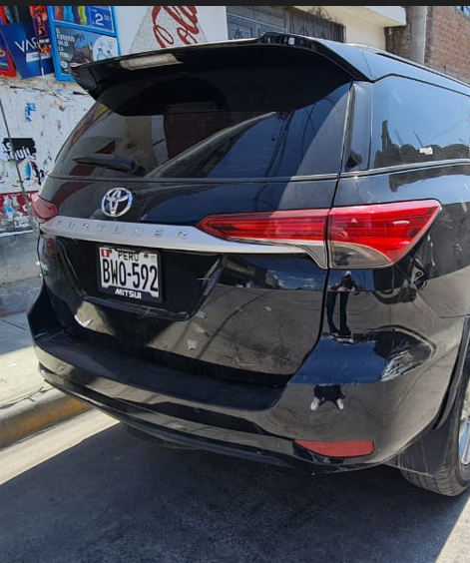

- El reclamante sostiene que mantiene su camioneta de manera constante sin interrupción con el objeto de mantenerla impecable, y que antes del accidente no presentaba raspón alguno.

No obstante, conforme se aprecia de las imágenes, y del informe pericial, estamos ante daños en la parte posterior, LEVES (raspaduras), por lo que conforme a lo establecido en la póliza y según lo expuesto en la resolución emitida en mayoría, dichos daños pueden ser reparados y no cambiados, en tanto el vehículo quede en situación similar a cómo se encontraba antes del siniestro.

- En consideración a lo expuesto, la vocal que suscribe considera válida la siguiente conclusión de la aseguradora “los daños que se encontraban en el lado contrario a las zonas de impacto no son daños que puedan ser objeto de cobertura toda vez que no fueron causados por el siniestro” únicamente respecto de los daños que pudieran encontrarse en la parte lateral derecha del vehículo, mas no así respecto de los raspones en el parachoque posterior (derecha e izquierda un cuando sean leves); toda vez que la propia aseguradora reconoce en sus descargos que hubo también un choque por detrás. Compete en todo caso a la aseguradora justificar por qué no corresponde cubrir los raspones en el lado posterior izquierdo, siendo que reconoce que hubo, asimismo, un choque por detrás, lo que no ha justificado en el presente caso, pese a que le fue requerido en la audiencia de vista.

Por lo expuesto:

La vocal que suscribe el presente voto considera que el reclamo es FUNDADO EN PARTE, en tanto sí corresponde cubrir los daños que se encuentran en el parachoques posterior lado derecho e izquierdo, indicados en el informe pericial, pudiendo sin embargo ser reparados y no necesariamente cambiados, por las consideraciones indicadas en la resolución en mayoría; e INFUNDADO respecto de los daños que no corresponden a las zonas de impacto del vehículo asegurado.

La Secretaría Técnica certifica el voto en discordia del vocal cuyo nombre figura en el presente documento.

María Eugenia Valdez Fernández Baca – Presidente

